Ariketak

Ariketa analitikua
Landuko dittugunak:
¡Qué asco! → Zelako higuiña!/ A ze higuiña!/ Ze higuiña!

HARRIDURAZKO ESALDIXAK
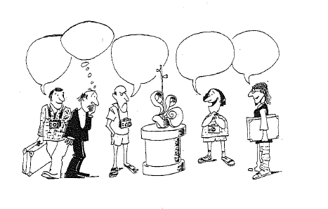

Ondorengo adjetibuak erabilliz, osatu eizue harridurazko esaldixak:

- EDERRA
- ZORAGARRIXA
- ARRARUA
- ZATARRA
- BEREZIXA

